Уважаемые семьи,
в которых одновременно родилось трое детей!

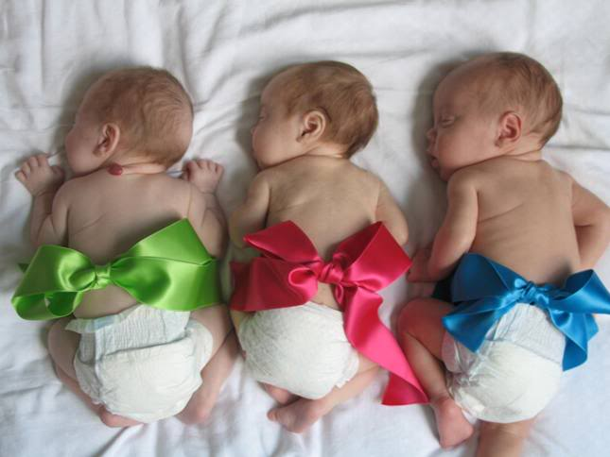

Вы можете обратиться за социальной выплатой на приобретение жилого помещения!

Департаментом труда и социального развития Приморского края предоставляется социальная выплата на приобретение жилого помещения семьям, в которых родились одновременно трое и более детей, в случае нуждаемости семей в улучшении жилищных условий.

Размер социальной выплаты рассчитывается из расчёта 18 квадратных метров общей площади на каждого члена семьи и средней рыночной стоимости одного квадратного метра общей площади жилого помещения, установленной Приморскому краю Минстроем России.
С порядком и условиями предоставления данной государственной услуги можно ознакомиться на Интернет-сайте http://soctrud.primorsky.ru/гос.услуги и функции/ административные регламенты предоставления государственных услуг или по адресу: по адресу: г. Владивосток, ул. Пушкинская, 13 каб. 108 тел. 202-26-58.

